Oggetto: domanda di accesso ai contributi per la partecipazione dei minori dai 3 ai 17 anni alle attività dei centri estivi di cui alla L.R. n. 7 del 12 marzo 2026 e D.G.R. n. 18/39 del 22.04.2026, anno 2026

Il/la sottoscritto/a nato/a il
/ / C.F. residente a Via/Piazza
, n. , telefono e_mail
in qualità di: □ genitore □ legale rappresentante
del minore nato/a a il
C.F residente a Bottidda, in Via/Piazza n.
ISCRITTO al seguente centro estivo per minori (inteso come struttura nella quale si organizzano attività diurne di natura ludico-ricreativa ed educativa rivolte a minori di età compresa tra i 3 e i 17 anni):
Struttura: , Via/Piazza n.
, CAP: Comune

VISTO
L’avviso pubblico approvato con Determinazione del Responsabile dell’area finanziaria/contabile e dei servizi sociali

CHIEDE
Di accedere ai contributi per la copertura totale o parziale delle rette di frequenza dei centri estivi nell’anno
2026 di cui alla L.R. n. 7 del 12 marzo 2026 e alla D.G.R. n. 18/39 del 22.04.2026.

A TAL FINE DICHIARA

- Che il minore frequenterà il centro estivo per il periodo dal al ;
- Di aver iscritto il minore e sostenuto il costo di frequenza del centro estivo, pari a €.
;
- di aver preso visione dell’Avviso Pubblico per l’accesso ai contributi in oggetto, che si intende accettato integralmente;
- che l’ISEE 2026 del nucleo familiare del minore è pari a €. ;
- di essere consapevole della facoltà che l’Amministrazione ha di compiere verifiche, anche a campione sulla veridicità delle autocertificazioni presentate (art. 71, comma 1, DPR 445/2000) e sulla frequenza effettiva del minore al centro sopra dichiarato;
- di essere consapevole che la non veridicità del contenuto delle dichiarazioni comporta la decadenza dai benefici eventualmente conseguenti ai provvedimenti emanati sulla base delle dichiarazioni non veritiere;
- di essere consapevole che la mancata presentazione della documentazione richiesta a corredo della presente domanda, entro i termini stabiliti e in fase di istruttoria, può comportare l’esclusione dal procedimento di attribuzione dei benefici;
- di essere informato che i dati personali raccolti saranno trattati, anche con strumenti informatici, esclusivamente nell’ambito del procedimento per il quale la presente dichiarazione viene resa, e per cui presta in allegato il suo consenso per il trattamento dei dati personali e sensibili, necessari per lo svolgimento delle operazioni indicate nell’informativa di cui al presente modulo di domanda.

Chiede altresì che il contributo eventualmente spettante venga erogato nel modo indicato:
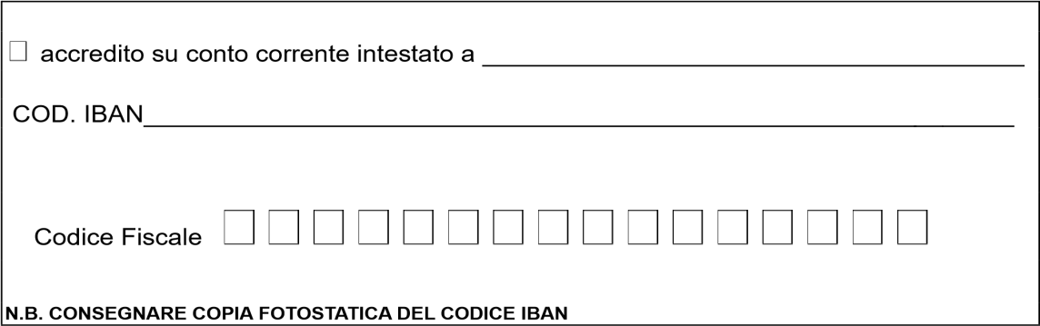

ALLEGA:
  - fotocopia documento di identità in corso di validità del richiedente;
  - attestazione ISEE anno 2026;
  - documentazione attestante gli avvenuti iscrizione e pagamento al centro estivo;

Bottidda, lì

Firma del dichiarante

Informativa effettuata ai sensi dell’art. 13 Regolamento (UE) 2016/679 (RGDP)

Il Comune di Bottidda, con sede in Bottidda, Via Goceano, email: servisociali@comune.bottidda.ss.it, pec: protocollo.bottidda@pec.comunas.it, tel: 079793512, nella sua qualità di Titolare del trattamento dei dati, tratterà i dati personali conferiti con la presente modulistica, sia su supporto cartaceo sia con modalità informatiche e telematiche, esclusivamente al fine di espletare le attività di erogazione dei servizi richiesti, nell’esecuzione dei compiti di interesse pubblico o comunque connessi all’esercizio dei pubblici poteri propri dell’Ente, nel rispetto dei principi di cui al Regolamento UE 2016/679.

La informiamo che il trattamento dei Suoi dati personali avverrà secondo modalità idonee a garantire sicurezza e riservatezza e sarà effettuato utilizzando supporti cartacei, informatici e/o telematici per lo svolgimento delle attività dell’ Amministrazione.

Il trattamento dei dati è improntato ai principi di liceità, correttezza e trasparenza e, in conformità al principio di cd “minimizzazione dei dati” , i dati richiesti sono adeguati, pertinenti e limitati rispetto alle finalità per le quali sono trattati.

In particolare, i dati sono raccolti e registrati unicamente per gli scopi sopraindicati e saranno tutelate la Sua dignità e la Sua riservatezza.

Il conferimento dei dati di cui alla presente modulistica è facoltativo, ma un eventuale rifiuto di fornirli comporterà l'impossibilità per l’Amministrazione di utilizzare i dati per le finalità indicate, con la conseguenza che non sarà possibile l’erogazione dei servizi richiesti.

I dati raccolti con la presente domanda potranno essere comunicati, se previsto da norma di legge o di regolamento, ad altri soggetti pubblici espressamente individuati e/o diffusi, laddove obbligatorio, a seguito di pubblicazione all’Albo Pretorio On line (ai sensi dell’art. 32, L. 69/2009) ovvero nella Sezione del sito istituzionale dell’Ente denominata “Amministrazione Trasparente” (ai sensi del D. Lgs. 33/2013 e ss.mm.ii).
Gli stessi dati potranno formare oggetto di istanza di accesso documentale ai sensi e nei limiti di cui agli artt. 22 e ss. L. 241/90, ovvero potranno formare oggetto di richiesta di accesso civico “generalizzato”, ai sensi dall’art. 5, comma 2, e dall’art. 5 bis, D. Lgs. 33/2013.
I dati conferiti, saranno trattati dall’Amministrazione per il periodo necessario allo svolgimento dell’attività amministrativa correlata e conservati in conformità alle norme sulla conservazione della documentazione amministrativa.
I dati saranno trattati esclusivamente dal personale, da collaboratori dell’Ente ovvero da soggetti esterni espressamente nominati come Responsabili del trattamento dal Titolare.
Al di fuori delle ipotesi sopra richiamate, i dati non saranno comunicati a terzi né diffusi.
Gli interessati hanno il diritto di chiedere al Titolare del trattamento l’accesso ai dati personali e la rettifica o la cancellazione degli stessi o la limitazione del trattamento che li riguarda o di opporsi al trattamento, ai sensi degli artt. 15 e ss. RGDP.
Apposita istanza è presentata al Responsabile della Protezione dei dati dell’Ente (ex art. 38, paragrafo 4, RGDP), individuato nella SIPAL srl, con sede a Cagliari nella Via San Benedetto, 60 – Tel: 070/42835 – email: dpo@sipal.sardegna.it – pec: sipalpostacertificata@pec.sipal.sardegna.it

Dichiaro di aver ricevuto tutte le informazioni di cui all’art. 13 RGDP in relazione ai dati contenuti nell’allegata modulistica.

L’interessato al trattamento dei dati
………………………………………………………… (Firma per esteso)

